Малый демо-зал 4D-кинотеатра Phase dARTs + Pioneer (11.2) Karma Digital (ул. Бориславская, 53, Киев)

Karma Digital - это группа специализированных компаний в области дистрибьюции и установки и наладки А/В-оборудования в домашнем, коммерческом и автомобильном сегментах рынка.
Karma Digital продает технически сложный, грамотно сконструированный с максимальным использованием профессиональных технологий, продукт от успешных, перспективных и инновационных мировых производителей.

Сегодня мало кого можно удивить визуальным эффектом от просмотра 3D-видео…
Ну, а как обстоит дело с премиум системами 3D!
Что если вы просматриваете глубокую 3D-сцену густого леса и ловите себя на мысли: «А не пойти ли прогуляться в этом лесу»? А что, если кажется будто вы находитесь прямо под сводом колышущихся ветвей папоротника, которые буквально ложатся на вашу голову?
И вдруг вы вздрагиваете от кажущегося укола копья, внезапно вылетевшего с экрана в вашу сторону …
Интригует?
Идем дальше…
Приходилось ли вам ездить верхом на лошади в седле? Согласитесь, ощущение от скачки отличается от ощущений езды в автомобиле, или тех же кресел в кинотеатре. А что будет, если объединить эти ощущения?
Допустим, герой летит в самолете, выполняя головокружительные виражи, и вы «вместе с ним» на кресле раскачиваетесь во все стороны.
Или, к примеру, вы пилотируете Bugatti Veyron на компьютерном симуляторе?
Разумеется, никаких перегрузок! Но эффекта вполне достаточно для того, чтобы впечатления от фильма или игры поднялись на качественно иной, фантастический уровень!

Предлагаем вашему вниманию описание нашего Малого демо-зала с возможностями демонстрации всех особенностей современного домашнего 4D-кинотеатра, а также позволяющего осуществлять программы аудио прослушивания на лучших мировых образцах Hi-Fi и High-End аудиотехники.

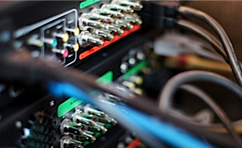

Домашний 4D-кинотеатр представляет собой комбинацию 3D-кино и физических эффектов, синхронизированных с фильмом. Зрители могут ощущать движение и вибрацию кресел.
Это достигается оборудованием специальными креслами с двигателями и дополнительными акустическими системами.
В нашем случае этот эффект достигается с помощью специальных кресел от производителя Acoustic Smart и D-Box подвески для кресла SRP-230.

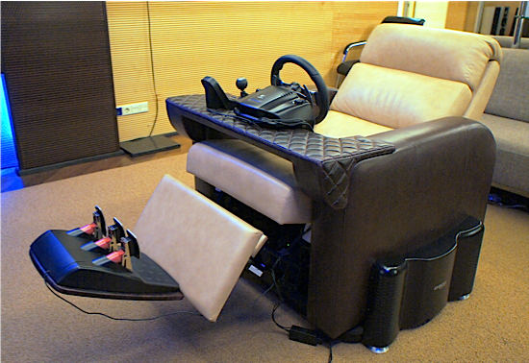

D-Box SRP-230 – это платформа-трансформер, рассчитанная на 2 или 3 посадочных места шириной до 2032 мм. Обеспечивает 3 степени свободы движений, вписывается в любой интерьер. Поставляется со всеми необходимыми для ее установки и настройки аксессуарами.

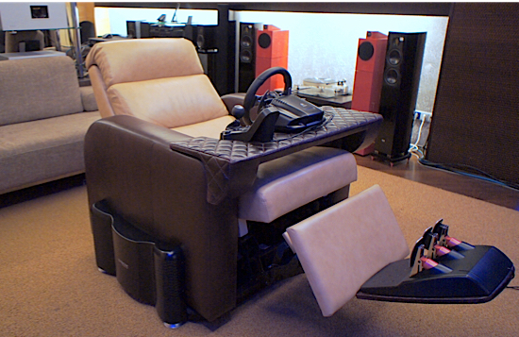

Комплект такого D-Box оборудования представляет собой:
- Контроллер кресла D-Box MCI-2P – 1700$
- Игровой контроллер D-Box KAI-2P – 630$
- Игровой манипулятор Logitech G27 – 450$
- Кресло Acoustic Smart – 4620$
- D-Box подвеска кресла SRP-230 – 15100$

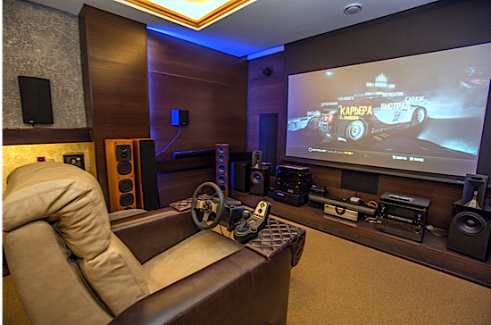

Технические характеристики | SRP-230
Максимальная грузоподъемность (включая посадочные места): | 340 кг
Электропитание: | 120VAC / 5А
Длина: | 1270 – 2032
Ширина: | 762 мм (фикс.)
Высота: | 348 мм
Вес: | 41 кг

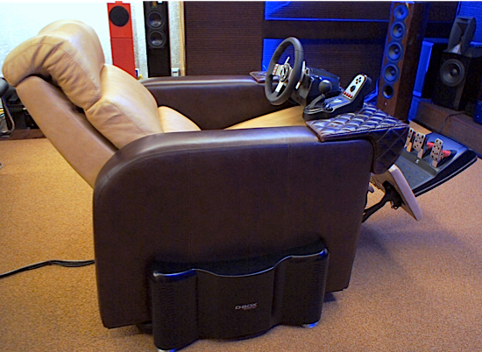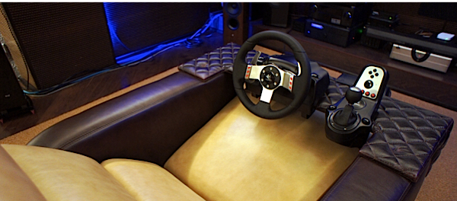

"Любая форма искусства - это в первую очередь попытка создать иллюзию движения. Наша технология создает не иллюзию, а реальность. Без платформы D-Box самый лучший домашний кинотеатр - не более чем громадный орущий телевизор!" – подчеркивает Мишель Жак, президент D-Box.

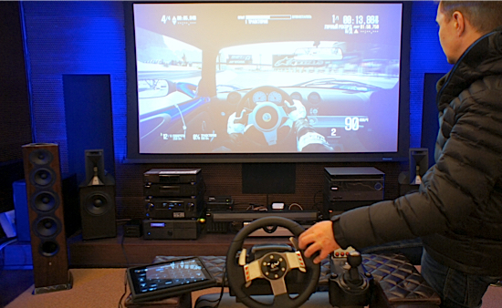

Компания D-BoxTechnologies разрабатывает и производит уникальные кинематические системы для индустрии развлечений, основанные на патентованной технологии D-Box Motion Code.
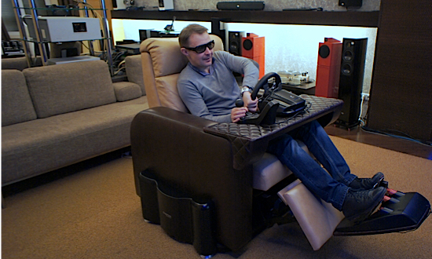

Кинематические дорожки к художественным фильмам создаются программистами компании и, будучи воспроизведены в системе домашнего кинотеатра, включающей специальный процессор и механический привод, реализуют «кинематический сценарий», многократно усиливающий эмоциональное воздействие кино на зрителя.

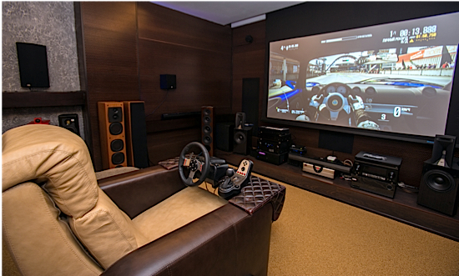
На сегодняшний день более 900 фильмов получили свои кинематические треки D-Box Motion Code, доступные потребителям на сервере D-Box. Многие известные голливудские студии уже включают кинематические треки в свои массовые издания на дисках Blu-ray.
Кинематические треки создаются в студии путем детального анализа каждой сцены и каждого кадра с помощью специализированного программного обеспечения. Коллектив состоит из "режиссера по кинематике" и опытных программистов. В среднем на создание трека к фильму уходит 50-60 часов, однако в некоторых случаях (например, фильм "Звездные войны: эпизод 2") заняла более 200 часов. В результате фильм может содержать до 5000 и более специальных эффектов.

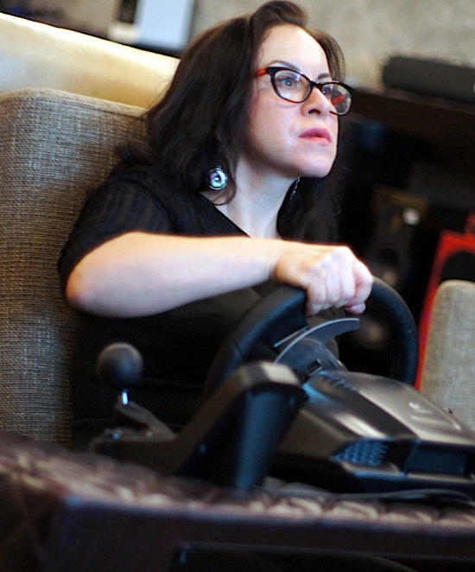

В случае, когда в домашнем кинотеатре с системой D-Box Motion Code предполагается использовать имеющиеся стулья, диваны или софы, не оснащенные встроенными механическими приводами, их устанавливают на специальную платформу с актуаторами (приводами). Тип платформы выбирается в зависимости от количества посадочных мест и общей грузоподъемности.

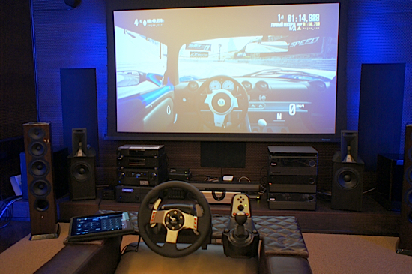

Помимо системы D-Box Motion Code Малый демо-зал 4D кинотеатра оснащен следующим оборудованием:

Медиа источники:

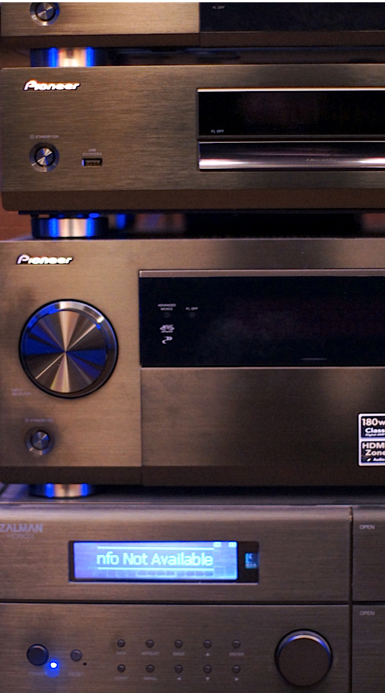

- BluRay плеер Pioneer BDP LX58 – 1150$
- 3D Медиа плеер iNEXT HD1 – 236$
- Медиа плеер Dune TV 303D – 235$
- Сервер QNAP – 950$
- Game PC – 2500$
Управляющее оборудование:
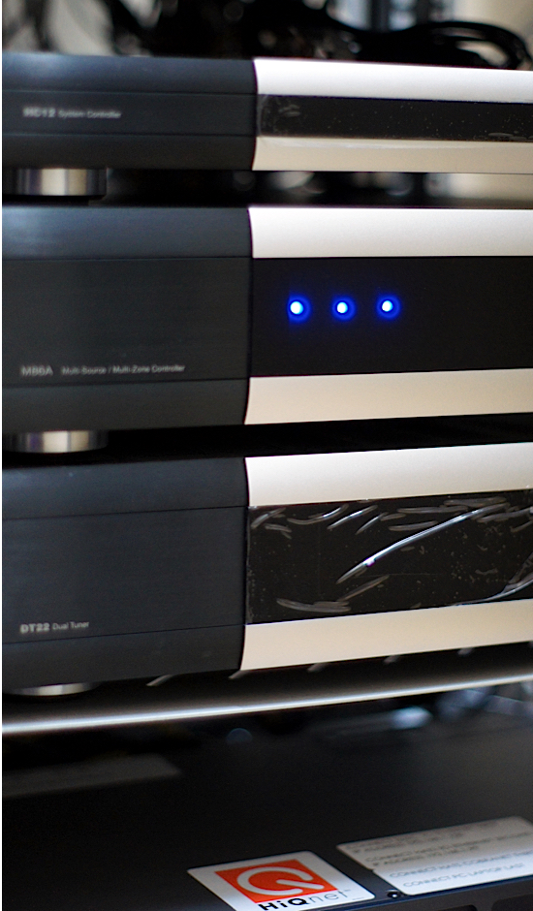

- Контроллер ELAN HC6 – 2510$
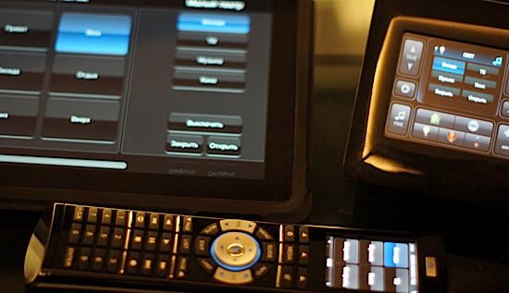
- Пульт управления ELAN HR2 – 1055$
- Панель управления iPad – 1000$

Audio-Video оборудование:

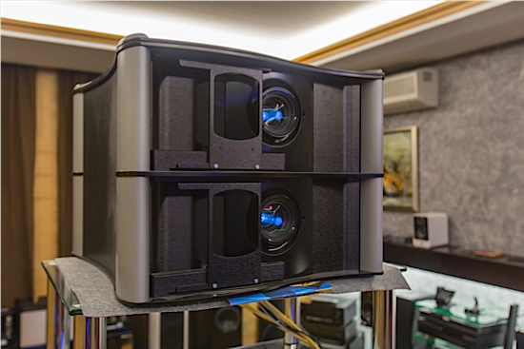

Проектор Runco D-73d - это демонстрация 3D-видео посредством сдвоенного проекционного блока. Его архитектура получила фирменное название CSV (Constant Stereoscopic Video — постоянное стереоскопическое видео) — картинка для разных глаз выводится на экран не попеременно, как делается в большинстве телевизоров и проекторов, а постоянно. Это делает возможным, в свою очередь, использование лёгких и удобных пассивных 3D-очков и передачу при этом кадров с прогрессивной развёрткой и в полном разрешении. Видеопроектор Runco D-73d — без ламповый. Он являет собой наиболее совершенное воплощение новой технологии светодиодного светоизлучения Runco InfiniLight™, которая в сочетании с другой прогрессивной технологией — Brightness AccelerationEngine™ (тракт со светоусилением, использующий оптический механизм Q-Lumens) дает возможность получать яркое, насыщенное изображение на больших экранах. В пассивных 3D-очках Runco используются особые поляризационные фильтры. Пассивные 3D очки Runco с технологией PreciseLight™ лишены всех недостатков прочих технологий 3D-очков и являются абсолютно безопасными для зрения.

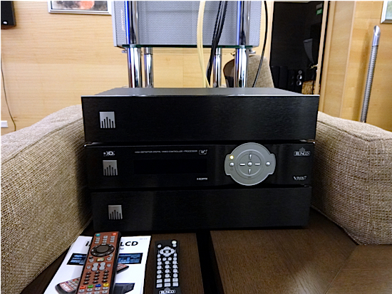

- Проектор Runco D-73d + 3D процессор KIT – 75000$
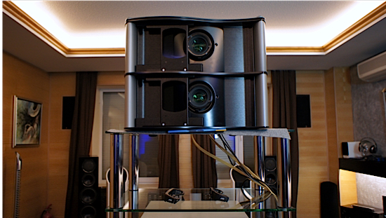

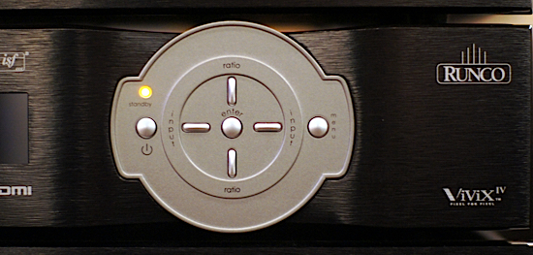

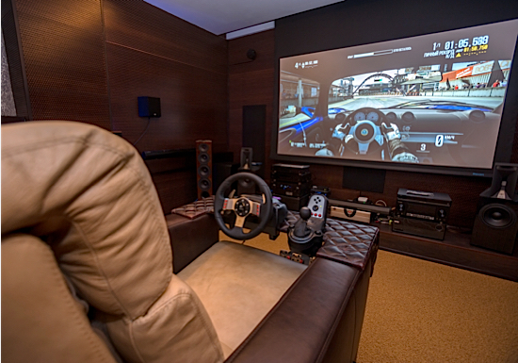

- Моторизованный экран Stewart 5D (16:9) 110” – 9346$
STEWART Silver 5D - объединяет реальный и виртуальный мир! Это уникальное и не имеющее аналогов полотно, объединяющее лучшие свойства экранов для технологии пассивной 3D-поляризации и, обеспечивающее безукоризненное качество 2D- и 3D-видео. Разработчики STEWART позиционируют этот материал для широкого спектра впечатляющих приложений, благодаря его универсальности, устойчивости к внешним воздействиям и очень большим углам обзора. Кроме того полотно Silver 5D, в отличие от Silver 3D, предусматривает использование в моторизованных экранах.

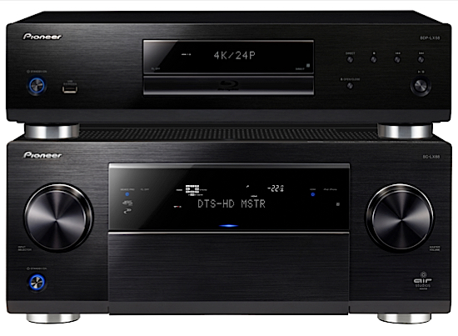
- А/В процессор Pioneer SC-LX88 – 4025$

Система кинотеатра Phase dARTS:

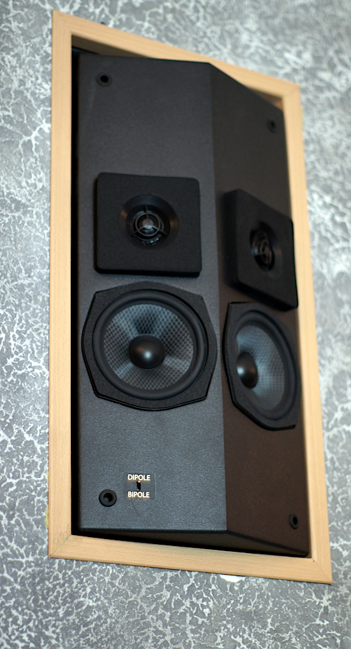
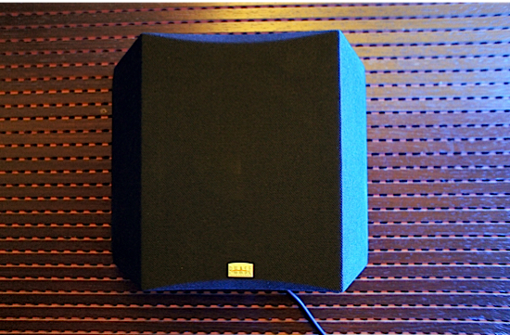

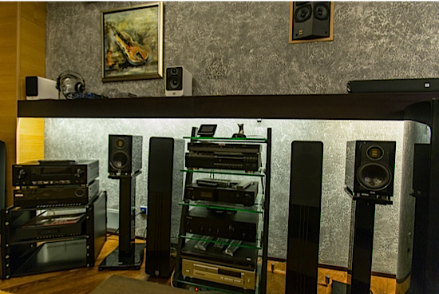

Cтойка с А/В-ресиверами и акустическая система ELAC.

- Цифровой усилитель + комплект АС (7.2) Phase dARTS DP-2072 – 31900$
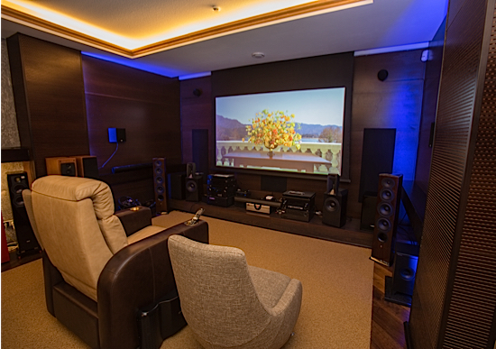

- Комплект АС Phase V-Surround – 700$

Зона аудиодемонстрации и прослушивания.

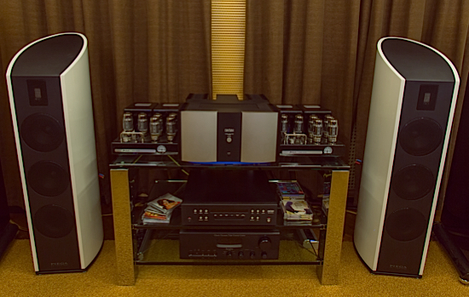

Mark Levinson №532 - первый полностью дифференциальный усилитель Mark Levinson среди нереференсных.

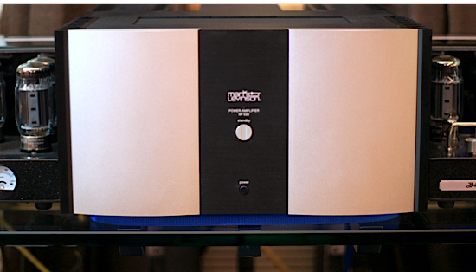

Mark Levinson №532 - устройство представляет собой два совмещенных моно-усилителя мощностью по 400 Вт, созданных на базе общих электронных схем и объединенных в сильном элегантном корпусе.

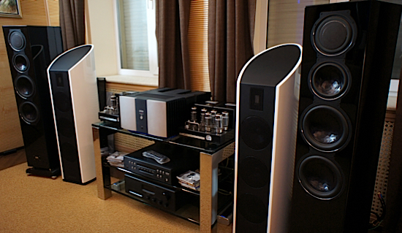

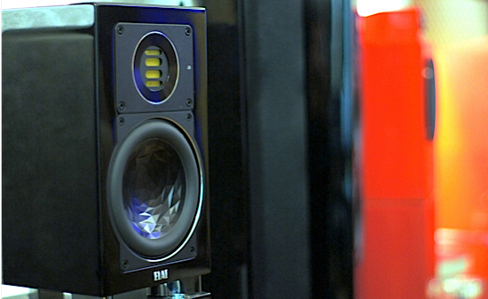
Инновационные технологии, используемые в акустических системах ELAC, благодаря которым удалось получить мировое признание и стать лидером в производстве акустики самого высокого уровня в классе Hi-Fi и High-End.
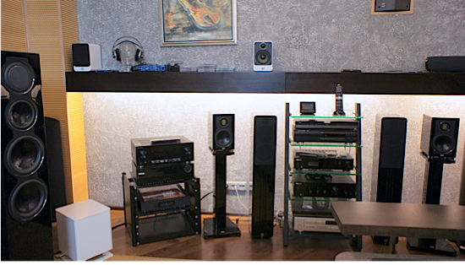

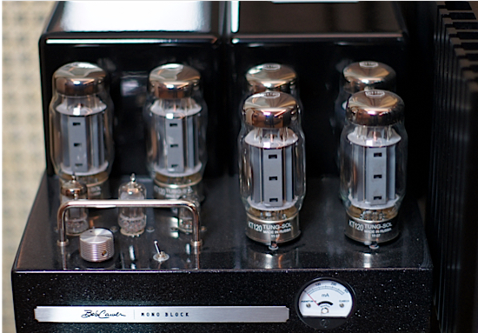

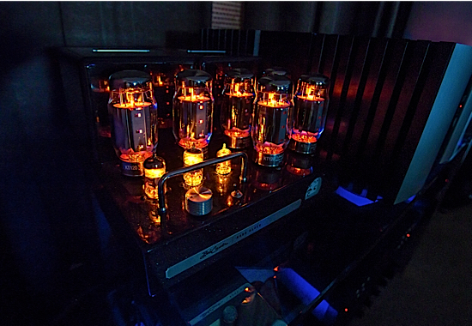

Усилитель Bob Carver VTA305M был разработан для управления наиболее требовательных динамиков и имеет высокое входное сопротивление, автоматический восстановитель цепи постоянного тока, "установил и забыл" смещение по высоте, и низкий ток в режиме ожидания, что значительно увеличивает срок службы выходной лампы.

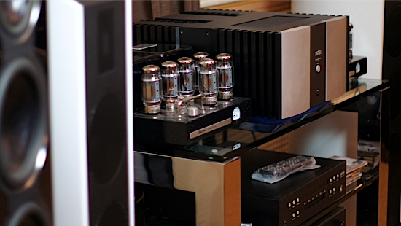
VTA305M представляет собой монофонический ламповый усилитель номинальной мощностью 180 Вт и максимальной 200 Вт (при нагрузке 8 Ом). Во входном каскаде трудится лампа 12AX7, следом за ней идет драйвер на лампе 12AT7, а мощный выходной каскад формируют три специально отобранные пары КТ88, работающие в пуш-пульном режиме.

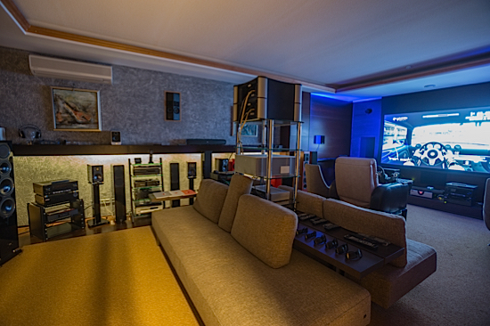

Блок-схема 4D кинотеатра Малого демо зала Phase+Pioneer (11.2)

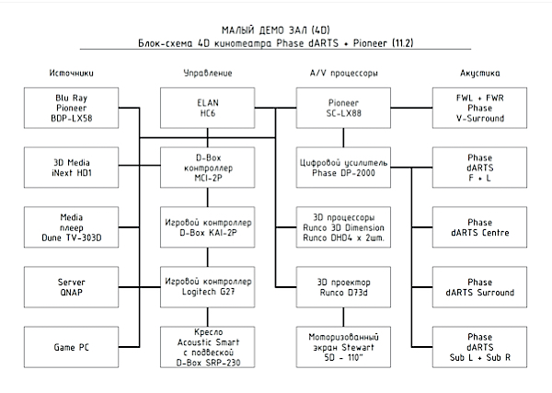

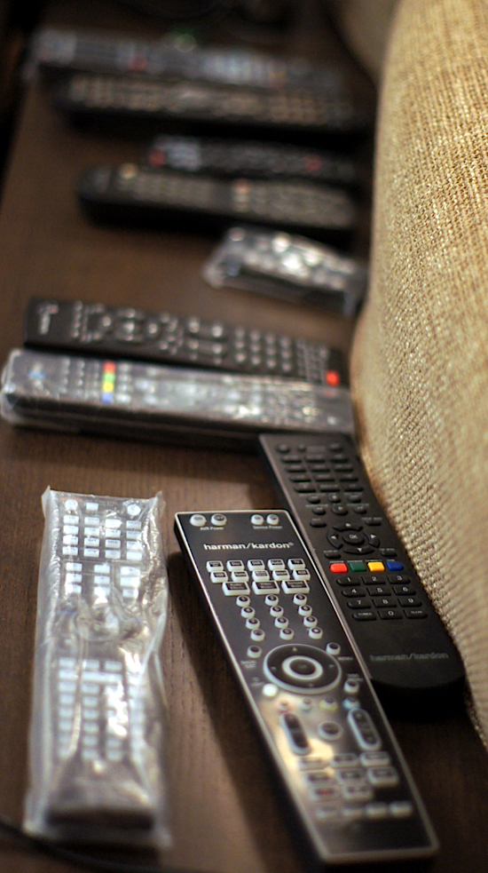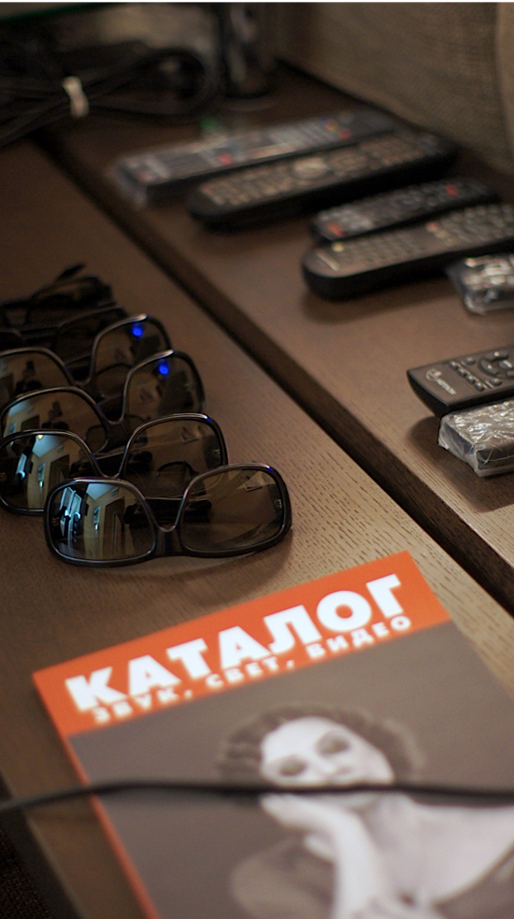

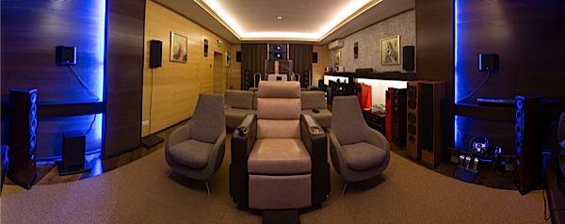

Впечатления:

Современные 4D кинотеатры представляют собой презентационную систему, совмещающую демонстрацию 3D фильма с физическими эффектами, которые поддерживаются различными устройствами в кинозале и синхронизируются в соответствии со стерео-картинкой на экране. (Под физическими эффектами зала понимают вибрацию и движение кресел).
4D – это кинотеатр мощных впечатлений!
Это полное погружение в новый мир кино, полный сюрпризов!
Будучи зрителем, здесь приходится не только ВИДЕТЬ и СЛЫШАТЬ, но и ЧУВСТВОВАТЬ все то, что происходит на экране. Дуновение ветра, брызги воды, "бегающие мыши", вибрации, а также дождь, дым, молнии, мыльные пузыри… Стерео изображение (3D - трехмерное) на экране сопровождается движением кресел, будь то стремительный полет сквозь глубины вселенной или головокружительная гонка на автомобиле.
В 4D демо-зале мы попадаем в мир иллюзий и невероятных ощущений. Это незабываемый мир ощущений!

